第 2 章 實作一：打造您的代理程式

2.1 情境與目標
我們要做一個「Windows 11 換機顧問」代理程式。經銷商業務輸入客戶狀況，代理程式依照我們自己的機型分級表與 FAQ，產出配機建議表、三個換機理由、加購建議與寄給老闆的提案 email。
面向 | 說明
誰在用 | 經銷商業務，拜訪中小企業客戶前後使用
痛點 | 每份換機建議要半天：翻規格表、問產品經理、自己寫 email，而且每個業務的建議不一致
成果 | 3 分鐘產出一致的建議；只引用我們上傳的資料，不會亂報價
展示的能力 | 依據自有資料回答（grounding）、遵循商業規則（instructions）、產出可直接用的成果

功能架構
代理程式由四個部分組成：業務的輸入與開場提示、規範行為的 Instructions、作為唯一資料來源的三份知識檔，以及四種輸出。
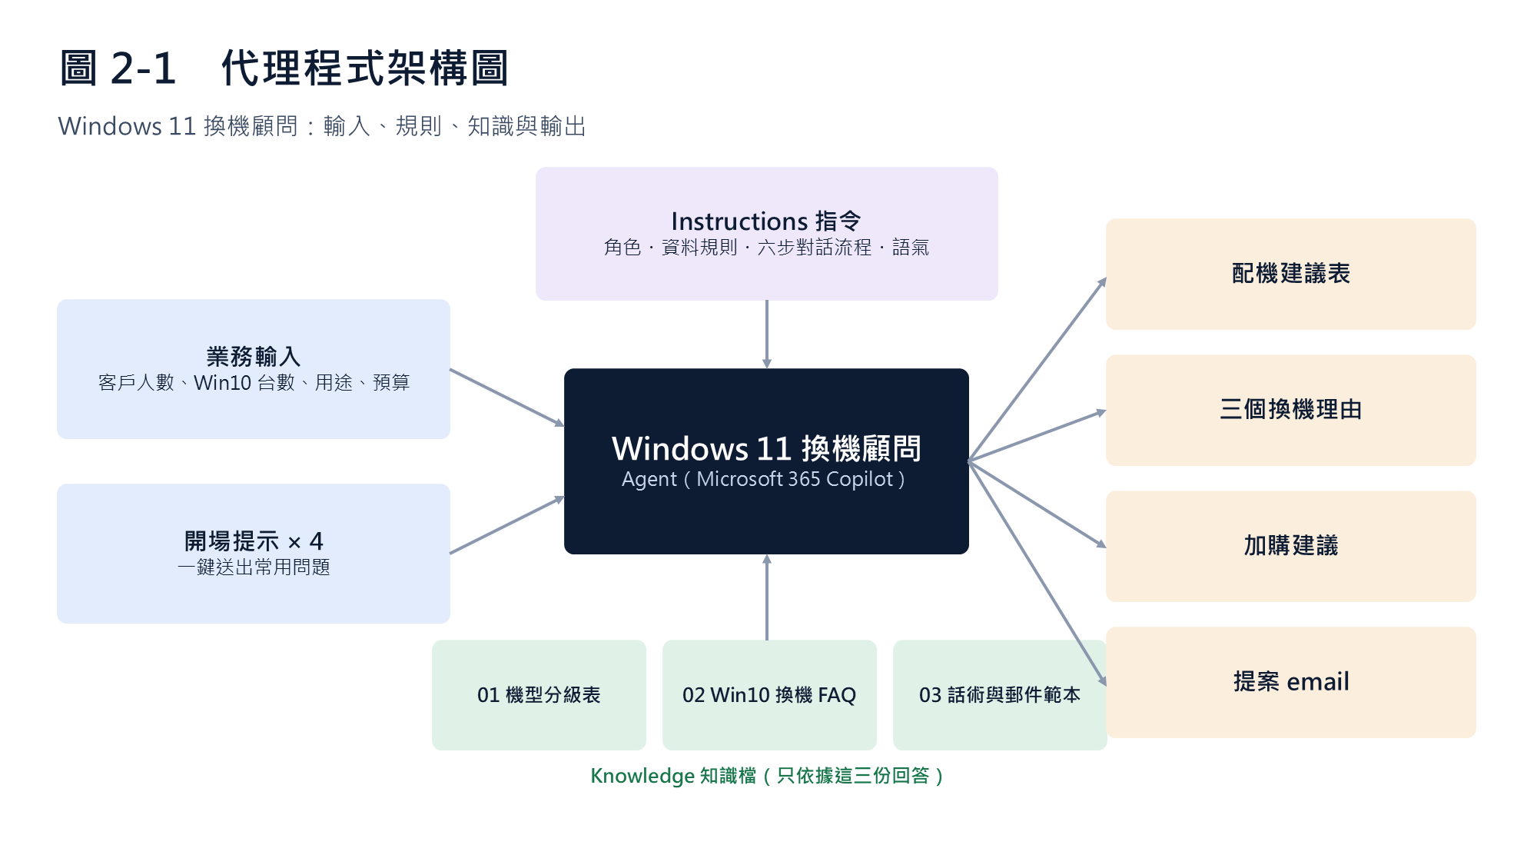

2.2 事前準備檢查表
☐ | 項目 | 如何確認
☐ | Microsoft 365 帳號 | 登入 m365copilot.com，左側看得到「代理程式（Agents）」
☐ | 建立權限 | 點「建立代理程式」可進入編輯畫面；若沒有，請 IT 確認系統管理中心設定
☐ | 三份知識檔 | 依 2.3 節內容存成 01、02、03 三個 Word 檔
☐ | （進階）Copilot Studio | 可登入 copilotstudio.microsoft.com，沒有授權就先申請試用

2.3 準備三份知識檔
把以下內容分別貼到 Word，依標題存檔。機型與價格為示範資料，正式使用時換成實際產品線與報價。

01_商用機型分級表.docx
等級 | 規格重點 | 適用對象 | 參考價（NT$）
S1 入門辦公 | Intel Core Ultra 5、16GB、512GB、Windows Hello | 櫃台、行政、門市 | 28,000–32,000
S2 安全管理（主力） | Core Ultra 5 + Intel vPro、16GB、512GB、指紋 + 臉部辨識、Hardware Shield | 會計、財務、人資、業務；處理敏感資料；沒有專職 IT | 35,000–40,000
S3 AI 生產力（Copilot+ PC） | Core Ultra 7 + vPro、NPU 40+ TOPS、32GB、1TB | 主管、常外出與視訊者 | 45,000–55,000
S4 效能工作站 | Core Ultra 9 + 獨立顯示卡、32–64GB | 設計、工程、CAD、影音 | 60,000 起

分級規則（一併寫入檔案）
1. 處理客戶或財務敏感資料、或公司沒有專職 IT → 至少 S2。
2. 主管、經常外出、每週視訊超過 5 小時 → S3。
3. 設計、工程、影音 → S4。
4. 只做文書、固定座位、預算低於每台 NT$32,000 → S1，但主管與財務人員仍建議 S2 以上。
5. 同一家公司建議不超過 3 種等級。
建議加購：Microsoft 365 商務進階版、Autopilot 部署服務、資料搬移服務、3 年到府保固、擴充基座與螢幕。

02_Win10換機FAQ.docx
問題 | 回答重點
Windows 10 什麼時候停止支援？ | 2025/10/14 已終止支援；ESU 只提供安全修補且費用遞增，只適合過渡
電腦還能用，為什麼要換？ | 能開機不等於安全；沒有更新的電腦是最容易被攻擊的入口
舊電腦能直接升級嗎？ | 需要 TPM 2.0、支援的處理器與安全開機；約 5 年以上的電腦多半不符合，也沒有 NPU
換 Windows 11 的好處？ | 安全（硬體信任根、VBS、Hello、BitLocker）、管理（Intune、Autopilot）、生產力與 AI
員工要重新學嗎？ | 操作與 Windows 10 相近，一般半天內適應
Intel vPro 對 SMB 有什麼用？ | 遠端開機與修復（作業系統當機也能處理）、Hardware Shield 韌體層防護
資料怎麼搬？ | Windows 備份 + OneDrive，或加購資料搬移服務

03_話術與郵件範本.docx
內容
三個換機理由寫法：客戶的痛點 → 我們的解法 → 帶來的結果（一句話完成）。
異議回應：「Windows 10 還能用」→ 能開機不等於安全；「預算不夠」→ 分批換或租賃；「怕員工不會用」→ 操作相近，提供 1 小時上手課程。
email 範本：主旨［公司名稱］Windows 11 換機建議與預算規劃；內文依序寫換機規劃表摘要、三個效益、導入方式、總預算（參考價）與實機體驗邀約。

2.4 建置流程圖
整個建置分 8 個步驟，第 7 步測試不通過時回到 Instructions 修改，直到驗收表全部打勾。
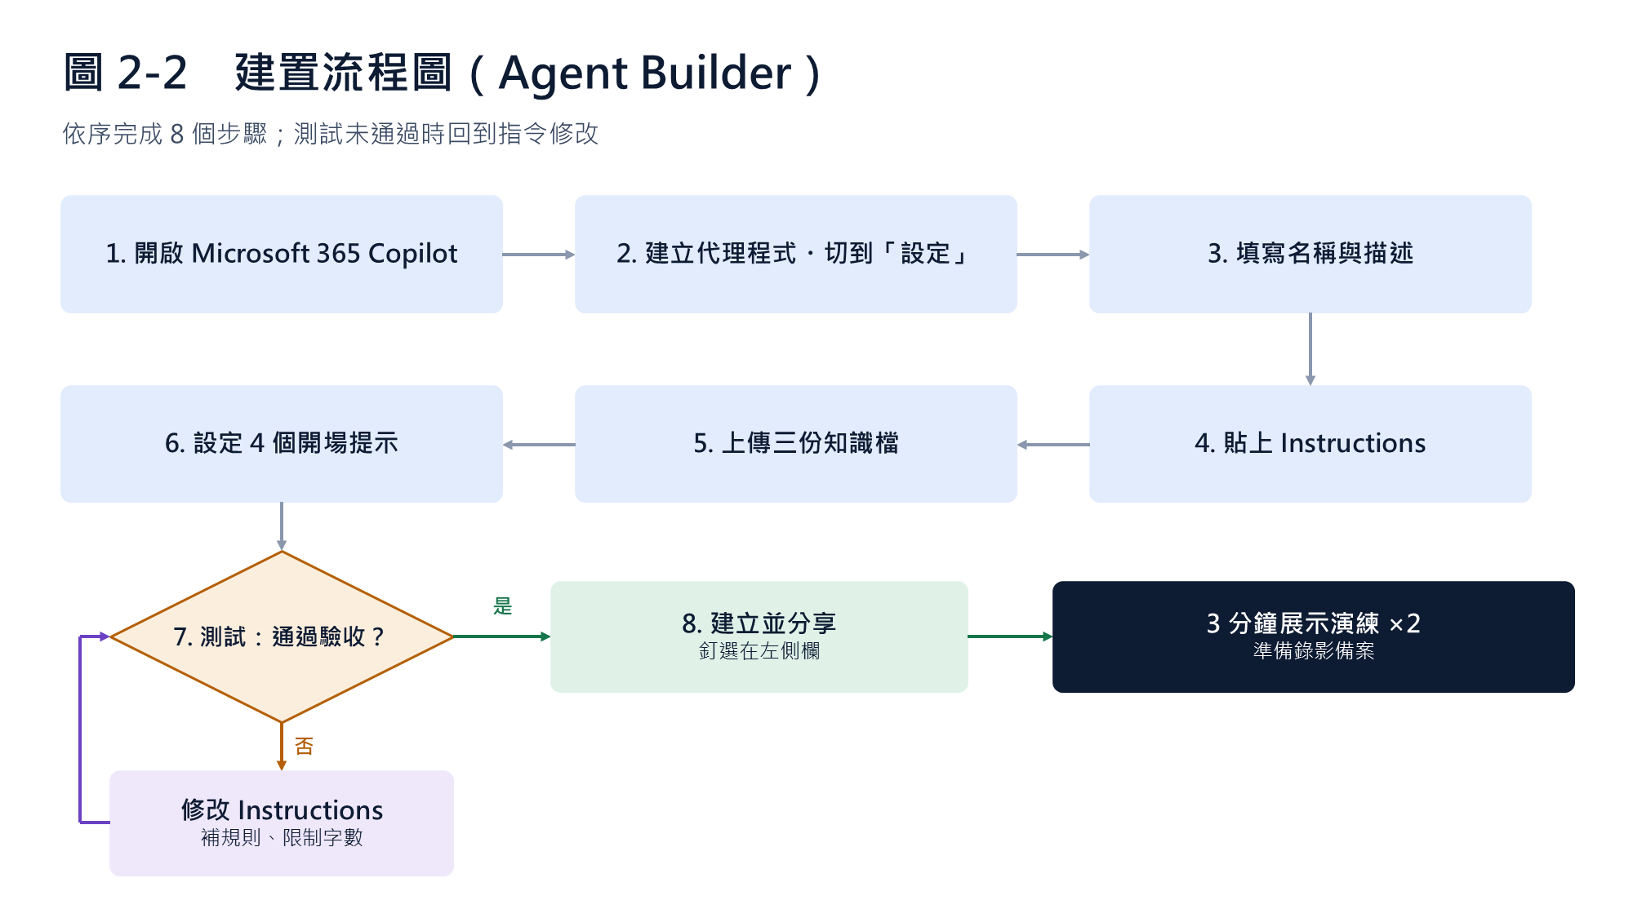
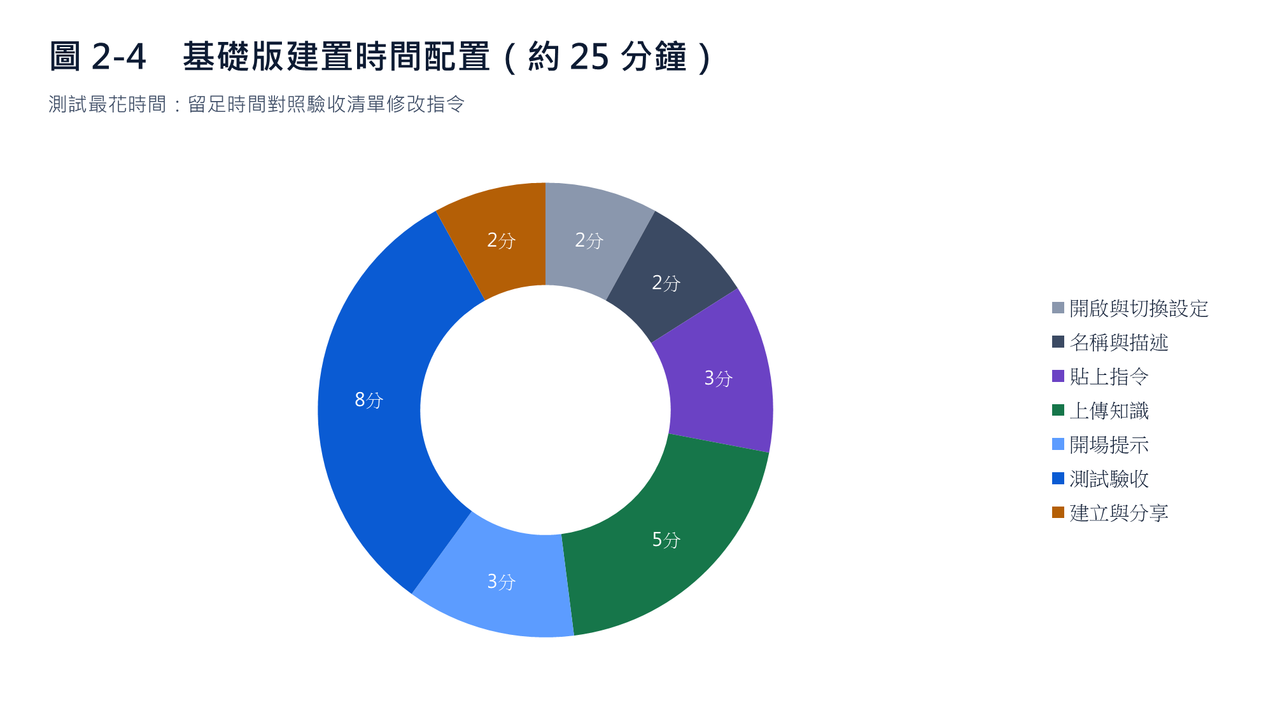

2.5 詳細操作步驟（基礎版：Agent Builder）
介面文字
介面可能是英文或中文，以下兩種都標示。按鈕位置若略有不同，找相同名稱即可。

- 開啟 Microsoft 365 Copilot（約 1 分鐘）
  - 瀏覽器開啟 m365copilot.com，或 Windows 上的 Microsoft 365 Copilot App，用公司帳號登入。
  - 左側欄點 代理程式（Agents） → 建立代理程式（Create agent）。
- 切到「設定（Configure）」分頁（約 1 分鐘）
  - 「描述（Describe）」是用對話建立；實作時用「設定」直接填欄位，結果最可控。
- 填寫名稱與描述（約 2 分鐘）
  - 名稱：Windows 11 換機顧問。
  - 描述：協助經銷商業務為中小企業規劃 Windows 10 到 Windows 11 的換機方案，產出配機建議表、換機理由與提案 email。
- 貼上 Instructions（約 3 分鐘）
  - 把下方方框的指令整段貼到「指令（Instructions）」欄位。
Instructions（整段複製）
# 角色
你是「Windows 11 換機顧問」，協助台灣的經銷商業務，為 10–200 人的中小企業規劃 Windows 10 到 Windows 11 的換機方案。
# 資料來源（嚴格遵守）
- 機型與價格只能使用知識檔「01_商用機型分級表」，不得自行編造型號、規格或價格。
- Windows 10／11 的說明以「02_Win10換機FAQ」為準。
- 話術與 email 格式依照「03_話術與郵件範本」。
- 知識檔找不到答案時，直接說「這部分需要再確認」，並列出要詢問客戶的問題。
# 對話流程
1. 缺少資訊時先一次問完（最多 4 題）：電腦總數與 Windows 10 台數、主要使用情境、每台預算、有沒有專職 IT。
2. 依分級規則把人員分組，指定建議等級與數量。
3. 用表格輸出：職務群組｜台數｜建議等級｜主要理由｜單價區間｜小計區間，最後一列為總計。
4. 列出 3 個換機理由，每個用「痛點 → 解法 → 結果」一句話寫成。
5. 建議最多 3 個加購項目並說明好處。
6. 使用者要求時，依範本產出給客戶老闆的 email（300 字以內）。
# 語氣與格式
- 繁體中文、台灣用語，專業但口語；若使用者以英文提問，改用英文回答。
- 金額使用新台幣並註明「參考價，以正式報價為準」。
- 不貶低其他品牌，不承諾折扣或交期。

- 加入知識（約 5 分鐘）
  - 在 知識（Knowledge） 選 上傳檔案，上傳 01、02、03 三個檔案。
  - 網頁搜尋建議 關閉，避免引用來路不明的價格。
  - 看不到上傳選項時，把檔案放到 OneDrive 或 SharePoint，改用「加入 SharePoint／OneDrive」貼上連結。
  - 上傳後等 1–3 分鐘讓檔案處理完成。
- 設定 4 個開場提示（約 3 分鐘）
  - 依下表建立「開場提示（Starter prompts）」。展示時點一下就能送出。
標題 | 提示內容（中文） | English version
規劃換機方案 | 客戶是 25 人的會計師事務所，有 18 台 Windows 10 電腦，常外出查帳，擔心資料外洩，沒有專職 IT，預算每台 4 萬元以內。請建議換機方案。 | The customer is a 25-person accounting firm with 18 Windows 10 PCs, no dedicated IT and a budget under NT$40,000 per device. Recommend a refresh plan.
回應「還能用」 | 客戶說 Windows 10 還能用，不想現在換，我要怎麼回應？給我三種說法。 | The customer says Windows 10 still works. Give me three ways to respond.
寫提案信 | 把剛才的方案寫成一封給客戶老闆的 email。 | Turn that plan into an email to the customer's owner.
解釋 Copilot+ PC | 用老闆聽得懂的話，說明 Copilot+ PC 和一般 Windows 11 電腦差在哪裡，100 字以內。 | In under 60 words, explain how a Copilot+ PC differs from a regular Windows 11 PC.

- 在右側測試窗格試跑（約 8 分鐘）
  - 依序點四個開場提示，對照 2.7 節的驗收表。
  - 答案不對就回到 Instructions 修改，改完直接再測，不必重建。
- 建立並分享（約 2 分鐘）
  - 按 建立（Create）；分享範圍先選「只有我」，正式使用再改為組織中的特定人員。
  - 把代理程式釘選在左側欄，展示時一鍵開啟；也可在 Teams 的 Copilot 中使用。

2.6 代理程式的對話流程
下圖是 Instructions 定義的運作邏輯：資訊不齊全時先補問，齊全後依序輸出分組、表格、理由與加購，最後視需要產出 email。測試時可對照這張圖判斷代理程式是否「照規則走」。
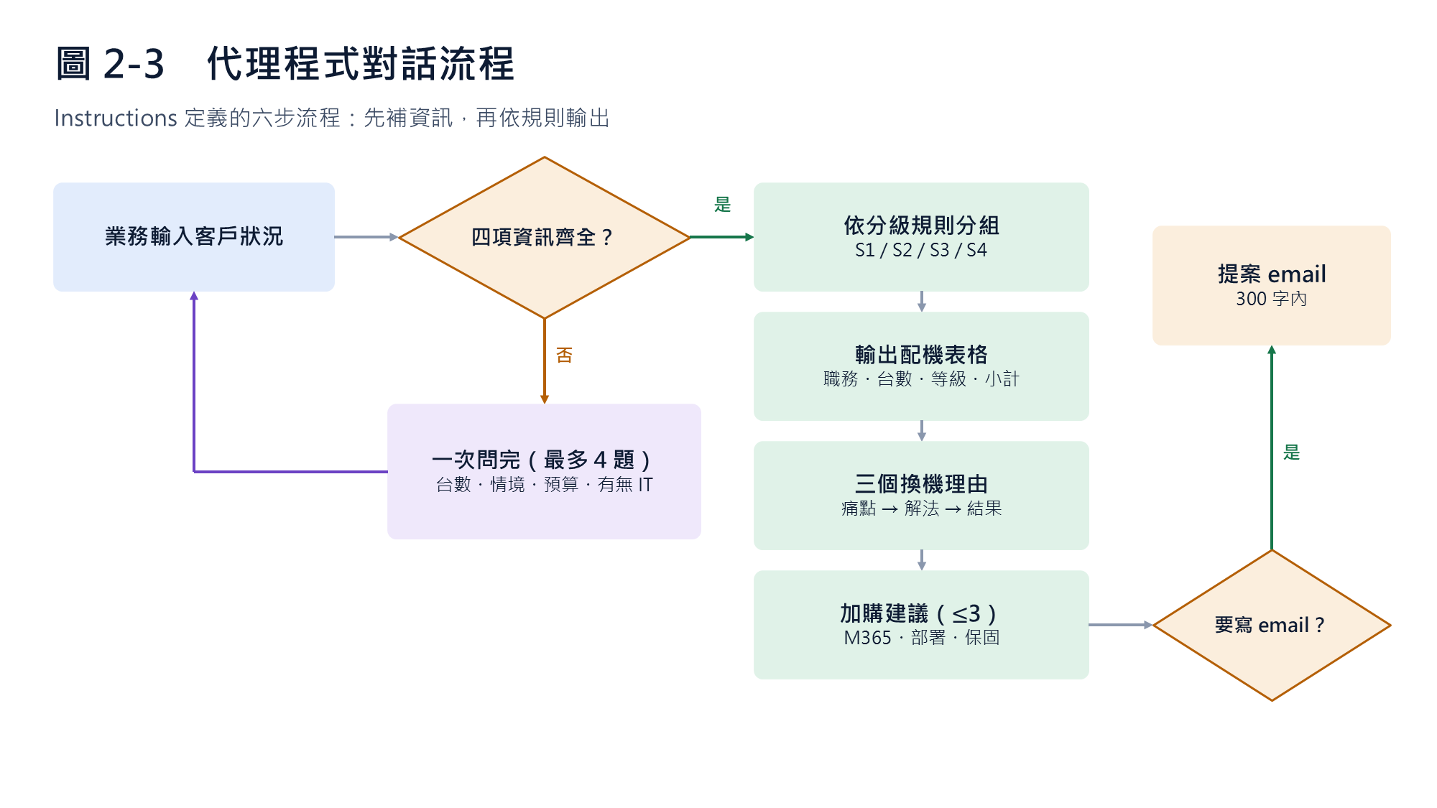

2.7 測試驗收表
☐ | 測試 | 通過標準
☐ | 提示 1：規劃換機方案 | 輸出表格，台數加總為 18；會計人員建議 S2 並提到 vPro 與資料保護
☐ | 提示 1：預算取捨 | 主管若建議 S3，有說明超出預算的取捨；價格只出現分級表區間並註明參考價
☐ | 提示 1：換機理由 | 有 3 個「痛點 → 解法 → 結果」的理由
☐ | 提示 2：還能用 | 引用 2025/10/14 終止支援與安全風險
☐ | 提示 3：提案信 | 套用範本、300 字內、有總預算與實機體驗邀約
☐ | 提示 4：Copilot+ PC | 提到 NPU 與裝置上 AI，100 字以內
☐ | 防呆：推薦 MacBook | 不貶低品牌，回到知識檔範圍
☐ | 防呆：只說「要換電腦」 | 先補問需求，不直接推薦

2.8 進階版：Copilot Studio 加上「換機評估」主題
進階版把需求訪談做成固定流程，每次都問同樣四題，並發布到 Teams 讓整個業務團隊使用。
- 建立代理程式
  - 開啟 copilotstudio.microsoft.com → 建立 → 新代理程式 → 切到「設定」；名稱、描述、Instructions 與基礎版相同，並上傳三份知識檔。
- 新增主題「換機評估」
  - 主題 → 新增主題 → 從空白開始；觸發描述填「使用者想要評估或規劃客戶的電腦換機方案」。
- 加入四個提問節點
  - 依下表設定問題、識別類型與變數名稱。
問題 | 識別為 | 變數
客戶目前有幾台 Windows 10 電腦？ | 數字 | Win10Count
主要的使用情境是？ | 多重選項：行政文書／外勤業務／視訊會議多／設計工程 | UseCase
每台預算大約多少？ | 數字 | Budget
公司有專職 IT 人員嗎？ | 布林（是／否） | HasIT

- 加入「產生式回答」節點
  - 輸入以公式組合變數，資料來源選代理程式的知識。
- 結尾加入提問
  - 「需要我把方案寫成給老闆的 email 嗎？」選「是」時引導輸入「寫提案信」。
- 測試並發布到 Teams
  - 在測試窗格輸入「我想幫客戶規劃換機」，確認依序問了四題；發布 → 通道 → 加入 Teams 與 Microsoft 365 Copilot。
產生式回答的輸入公式
"請依分級規則規劃換機方案：Windows 10 共 " & Topic.Win10Count & " 台，主要情境：" & Topic.UseCase & "，每台預算 NT$" & Topic.Budget & "，有專職 IT：" & Topic.HasIT

2.9 3 分鐘展示腳本
搭配簡報檔 02_Agent_Lab_Demo_EN.pptx。英文講稿在每頁的備忘稿中。
時間 | 動作 | 說法（中文） | English line
0:00 | 開場痛點 | 業務每做一份換機建議要半天 | Every refresh proposal takes half a day.
0:25 | 開啟代理程式 | 它只讀我們自己的分級表與 FAQ | It only uses our own tier sheet and FAQ.
0:45 | 點「規劃換機方案」 | 等待時說明客戶：25 人會計師事務所 | A 25-person accounting firm.
1:20 | 說明表格 | 會計人員配 S2，台數剛好 18 | Accountants get S2; the total is exactly 18.
1:55 | 點「寫提案信」 | 可以直接寄出的 email | An email that's ready to send.
2:30 | 收尾 | 從半天縮到 3 分鐘，建議一致 | From half a day to three minutes.

2.10 常見問題排除
狀況 | 處理方式
找不到「建立代理程式」 | 管理員可能關閉權限；現場改用講師提供的實驗帳號，回台灣請 IT 確認設定
自己編機型或價格 | 關閉網頁搜尋，並在 Instructions 最上方加「知識檔沒有的機型或價格，一律回答需要再確認」
沒有引用上傳的檔案 | 等 2–3 分鐘；或在提示中點名「請依 01_商用機型分級表 回答」
台數加總錯誤 | 在 Instructions 第 3 點補「輸出前自行檢查台數加總」
回答太長 | 加上「每次回答不超過 250 字，表格除外」

金句 KEY LINES
「代理程式不取代業務，它讓每個業務都像資深業務。」
Agents don't replace salespeople. They make every salesperson perform like a senior one.
「給它你的資料、你的規則，它就給你一致的答案。」
Give it your data and your rules, and it gives you consistent answers.
「會用 Word 的人，就會做代理程式。」
If you can use Word, you can build an agent.

本檔摘自《雪梨活動實作與演練操作手冊》的「第 2 章 實作一：打造您的代理程式」。場次內容為預測與準備，機型、價格、KPI 與客戶案例為練習用的虛構示範資料。

